Состав жюри VI Республиканского фестиваля-конкурса
исполнителей по классу фортепиано для учащихся
хоровых и инструментальных отделений
детских школ искусств
«Музыкальный калейдоскоп»

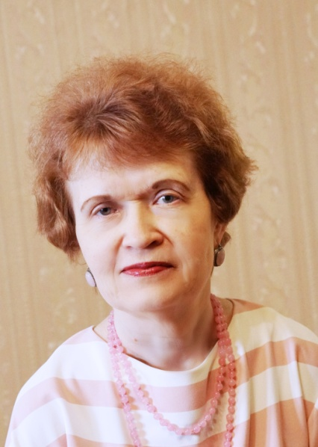

Кузнецова Марина Григорьевна –
Заслуженный работник культуры УР,
заведующая городской методической секцией
преподавателей ДШИ «Фортепиано: дополнительный инструмент»,
преподаватель МБУ ОО ДО «ДШИ №1»

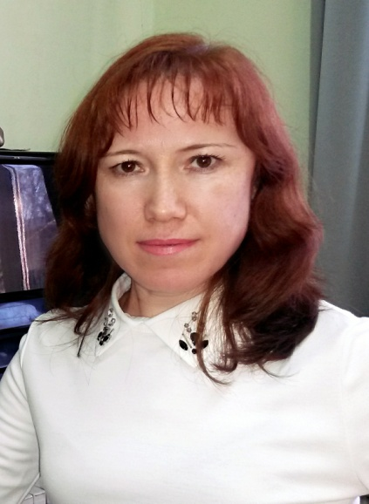

Пономарёва Оксана Леонидовна – преподаватель фортепиано,
концертмейстер, заведующая отделом «Фортепиано на исполнительских отделениях
и отделении хорового пения»
СМШ при «РМК»

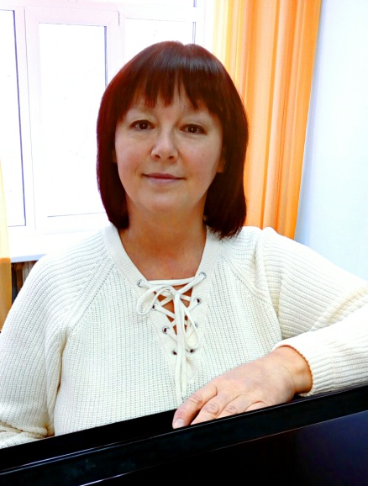

Солодко Татьяна Валерьевна –
Заслуженный работник культуры УР, преподаватель фортепиано предметно-цикловой
комиссии «Фортепиано на исполнительских отделениях и дирижерско-хоровом отделении» БПОУ УР «РМК»,
концертмейстер

